南京理工大学课程考试试卷(学生考试用)
课程名称： 测试技术 学分： 2 教学大纲编号：  试卷编号： 2019年秋A 考试方式： 笔试 满分分值： 100 考试时间： 120 分钟  组卷日期： 2019 年 10 月 8日 组卷教师(签字)： 顾晓辉 审定人(签字)： | 8.半导体电阻应变片在测量某一构件应变时，其电阻的相对变化主要是由（a）引起。  a.半导体电阻率的变化； b.半导体几何尺寸的变化； c.贴片位置的温度变化； d.供桥电源的变化  9．把连续时间信号进行离散化时产生混迭的主要原因是（ d ）  a.记录时间太长； b.采样速率太大； c.记录时间太短； d. 采样速率太小  10．不失真测量条件除要求测量装置幅频特性是常值外，其相频特性要求满足（a ）  a.相移与频率成正比； b.常值相移； c.任意相移； d.无特殊要求  - 简答题  1. 何为直接测量及间接测量？两种 测量方法的主要区别是什么？  直接测量：无需经过函数关系的计算，直接通过测量仪器得到被测量值的测量为直接测量。  例如要测量一根圆钢的长度，最常用的办法是用一把钢皮尺和它作比较。  例如要测量体温，最常用的是水银温度计。根据水银热胀冷缩的物理规律，温度越高，水银膨胀得越利害，毛细管中的水银柱就上升得越高，水银柱的高度和体温之间有着确定的函数关系，可以用水银柱的高度作为被测温度的量度。  间接测量：在直接测量的基础上，根据已知的函数关系，计算出所要测量的物理量的大小。例如在弹道实验中测量弹丸的初速，就是先用直接测量测出两靶之间的距离和弹丸飞过这段距离所需要的时间，然后由平均速度公式计算出弹丸的飞行速度。这种测定弹丸速度的方法，属于间接测量。  2.以压力测量为例，给出压电式测压系统的组成框图；压电式测量传感器在组建测量系统时，为何选用电荷放大器作为二次仪表而不选用电压放大器，请简要说明其原因。  电压放大器的灵敏度受导线长度、位置、分布电容的影响很大，因此实际复杂用电荷  它基本不受分布电容的影响。使用时要注意先短按传感器形成，以免静电击穿场效应  管。  3 对二阶测量系统来说，为减少动态误差，一般采取哪些措施？  对二阶系统，为减小动态误差，一般应使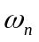尽量大，且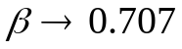。  这样系统的不失真测量频率上限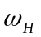就越大，系统的工作范围就越宽。  4. 使用永磁式感应测速传感器测量某运动体的速度，该传感器包含有两类线圈，一类是速度线圈，另一类是位移线圈，说明位移线圈的作用是什么；该传感器两个速度线圈绕阻采用串联的目的是什么？（6分）  位移线圈：位移线圈输出的电动势是锯齿形的，产生锯齿波的峰尖的时刻，正是永久磁铁经过某个位移绕组的时刻；而相邻的峰尖和峰谷对应的时间间隔相当于永久磁铁通过一个节距所用的时间。（3分）  速度线圈串联，一方面可提高传感器的灵敏度，另一方面，是消除运动体振动给总的输出电势带来的影响。（3分）  - 综合题  1.某些机械量测量系统（环节）的输入输出方程可表达为  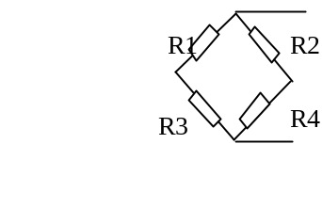  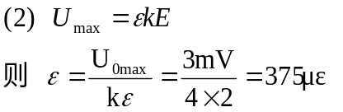  3. 推导测量系统不失真测量的条件，并说明典型二阶测量系统追求阻尼比为0.6～0.7的原因。  解：①在时域内， 测量系统输出和输入应满足下列关系:  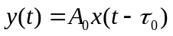 符号意义如教科书所述。  取傅里叶变换，得到  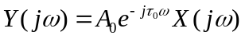  可见，如果输出的波形要无失真地复现输入波形，则测量系统的频率响应应当满足：  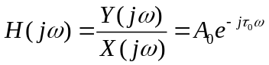  即 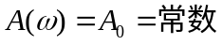，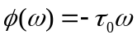  就是说，理想的测量系统的幅频特性应当是常数，相频特性应当是线性关系，否则就会产生失真。  ②取合适的阻尼比的目的是获得宽的工作频带范围，一般当取0.6~0.7时，二阶系统幅频特性的平直段最宽。  4.下表列出了用电涡流位移传感器振动测量系统的静态标定数据，表中x为线圈平面与试件间的相对距离， u为表头读数。  问题：  （1）根据上表数据确定系统的线性测量范围；（5分）  （2）根据上表数据确定传感器的最佳安装位置。（5分）  （4分）（1）图说明
  x(mm) | 0 | 0.4 | 0.8 | 1.2 | 1.6 | 2.0 | 2.4 | 2.8 | 3.2 | 3.6 | 4.0 | 4.4 | 4.8 | 5.2 | 5.6 | 6.0
  u(mV) | 2.02 | 2.47 | 3.02 | 3.60 | 4.23 | 4.87 | 5.52 | 6.16 | 6.78 | 7.37 | 7.93 | 8.45 | 8.93 | 9.36 | 9.75 | 10.10
- 判断题
1.惯性式加速度传感器的等效弹簧刚度越大则其固有频率就越低。（╳）
2.固有频率f_{n}=600 Hz的典型二阶系统的工作频带上限频率肯定大于600 Hz。（╳）
3.A/D转换就是把模拟信号转换成数字信号。（√）
4.同一测量系统，测量有效频带不同的信号时肯定表现出不同的幅频特性。（╳）
5. 压电式传感器与电压放大器配合使用时，传感器的灵敏度与电缆长度无关。（╳）
6.调幅波可看作是载波与调制信号在时域的叠加。（╳）
7．压电式传感器采用电荷放大器或电压放大器，所构成测量系统的特性总是相同的。 （╳）
8．一台仪器的重复性很好，但测得的结果并不准确，这是由于存在系统误差的缘故。 （√）
9．对一个具有有限频谱（0~f_{c}）的连续信号采样，若满足 2 f_{c} T_{s}1, 则由采样得到的信号能恢复原来的信号。[ T_{s}为采样时间间隔]（╳）
10．频(率)响(应)函数表征了系统的固有特性，并反映了系统的物理结构。因此，凡频(率)响函数相同的系统，其物理结构必然相同。（╳）
- 选择题
1.测量加速度的惯性式加速度计之动态特性近似典型二阶系统，其工作频带的下限频率为（a）。
a. 0 Hz ； b.固有频率的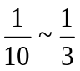； c.略高于固有频率
2.压电式传感器与一般电压放大器连接使用时，中间要加一级前置放大器，其主要作用是（b）。
a. 获得高的放大倍数； b. 实现高阻抗输入、低阻抗输出的变换；
c. 实现低阻抗输入、高阻抗输出的变换
3．若要用惯性加速度计测量x(t)=50Sin（40πt） + 10 Sin（2000πt） 的振动位移信号，为了尽量减少失真，应采用固有频率及阻尼比分别为（c）的惯性加速度计。
f_{n}=15Hz、β=0.707; b. f_{n}=1000Hz、β=0.707 ; c. f_{n}=50kHz、β=0.04; d. f_{n}=1000Hz、β=0.04
4.测试系统所能检测输入信号的最小变化能力称为（d）
a.精度； b.灵敏度; c.精密度; d.分辨率
5．直流电桥中，通常（c）接法灵敏度最高。
a.半桥单臂； b.半桥双臂； c.全桥

6. 压电式加速度计工作原理是基于（c）
a.电阻应变效应； b.压阻效应； c.压电效应； d.电磁效应
7. 某间接测量的函数式为y=a₀x₁x_{2,} 则y的标准误差为（d） （式中_{x1 、x2} 分别为直接测
量量值x_{1、}x₂的标准误差）
a.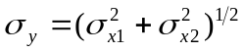 ; b.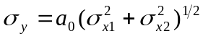 ; c.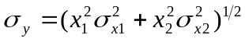 ;
d.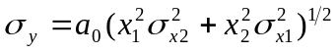
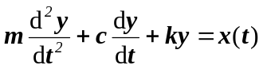,其中m为等效质量，c为等效阻尼。
（1）试求其频响函数，并导出幅频特性和相频特性的函数表达式；
（2）说明典型二阶系统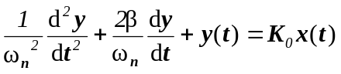各参数ω_{n}、ω_{d}、ω_{r}、β、K₀的物理意义及其与m、c、k的对应关系。

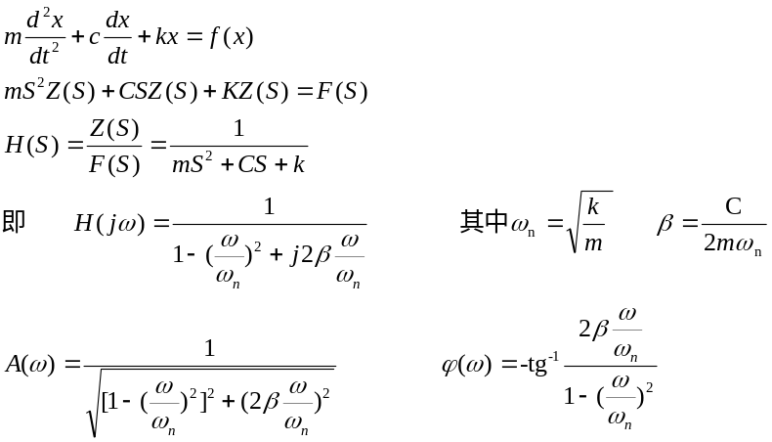
式中ω_{n} 为无阻尼时固有频率；β为阻尼比；ω_{d} 为有阻尼时固有频率

2. （1）图中为受弯和拉力作用的某构件，请合理安排四个电阻在桥臂上的位置来测量弯矩M，同时要求既能消除环境温度对M的影响又不受拉压力p的影响。[只要求画出桥路]（R₁=R₂=R₃=R₄=120Ω）
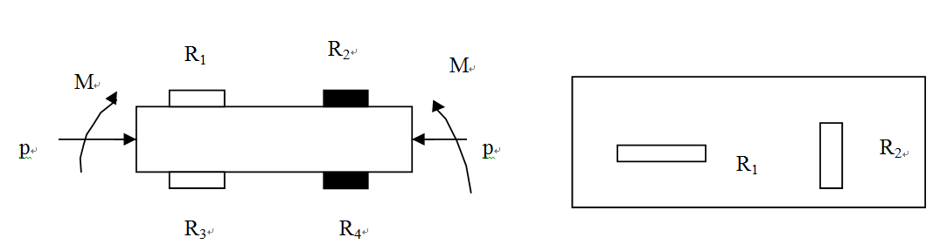
（2）用四片K=2.0的金属丝应变片组成全桥测量某构件的应变，供桥电压为4V，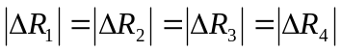，R₁=R₂=R₃=R₄=120Ω，求最大全桥输出电压为U_{max}=3mV时，构件的应变应为多少με。

(1)
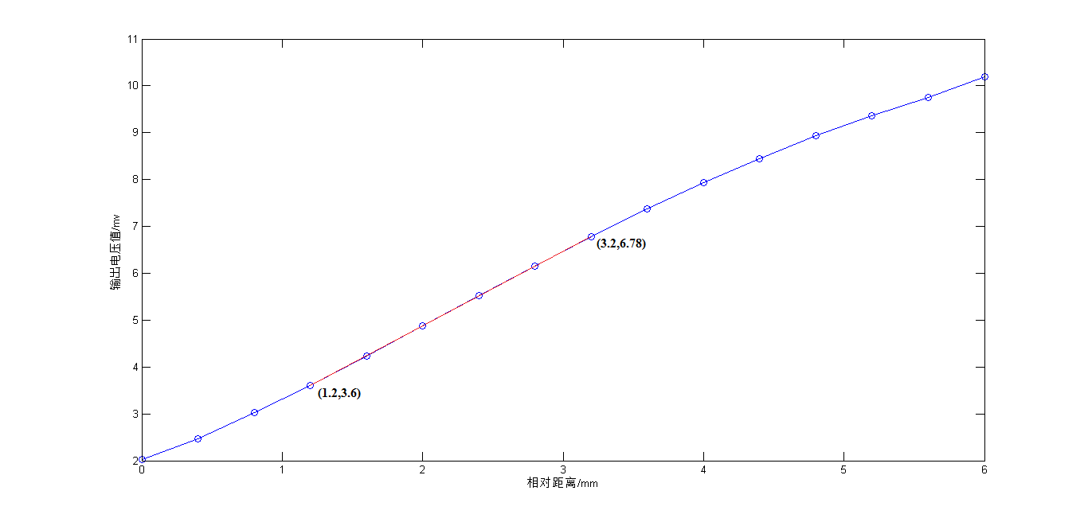
由图可得：线性测量范围为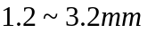
（2）文字说明：由表可知，由0.8mm增大到1.2mm时，以0.58mV增大；由1.2mm等间距（0.4mm）增大到3.2mm时，以0.63mV，0.64mV，0.65mV，0.64mV，0.62mV逐次增大；由3.2mm增大到3.6mm时，以0.59mV增大；由前述描述可知当为时，系统输出与相对距离的关系比较线性。 5分
（3分）由前题线性测量范围可知最佳安装位置应为2.2mm，（5分）
评分标准：线性范围0.4—6mm之间可任意取范围，超过这范围不给分；范围给4分或有文字描述有范围给5分，有安装位置给5分

第 页 共 页

